附件1：

宿舍晾衣架（每个）尺寸图及参数

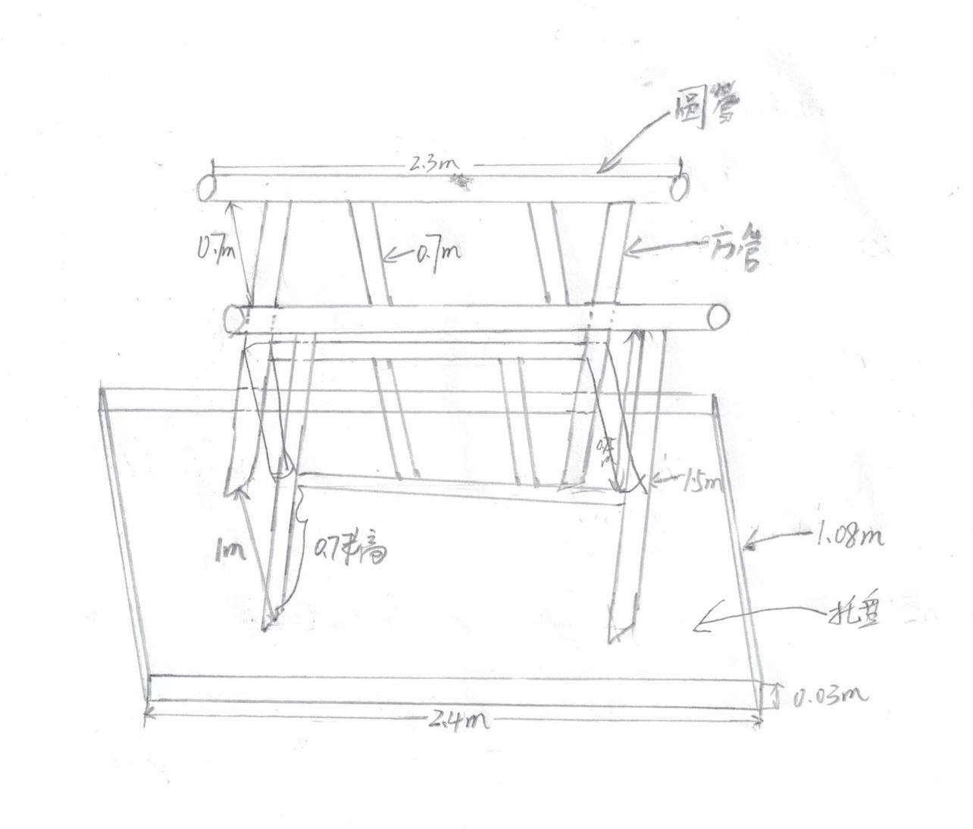

1. 尺寸：

圆管尺寸：直径0.03m，厚度0.007m

方管尺寸：0.03mx0.03m，厚度0.005m

托盘尺寸：厚度0.003m

1. 备注：

材质：202不锈钢；

衣架第一层两根横杆，加两根固定拉杆；

衣架第二层两根横杆，加四根固定拉杆；

衣架下方四根支撑脚杆，托盘一个；

具体尺寸参数如上图所示。